**11 класс физика 2 тур.**

**Задача 1.**

Размерность скорости света – м/с. Заметив, что Н = кг∙м/с^2, а Дж = кг∙м^2/с^2, получим соответствующую размерность для гравитационной постоянной кг^3/(м∙с^2) и постоянной Планка кг∙м^2/с.  
Найдём размерность комбинации  
http://fizobraz.ru/f/101004_1.png  
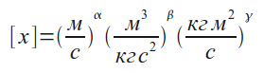  
Для l_P имеем:  
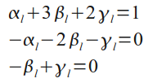  
откуда  
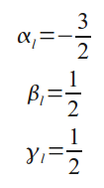  
Отсюда  
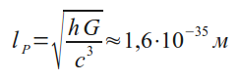  
Для t_P:  
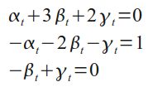  
откуда  
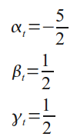  
Отсюда  
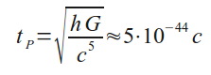  
Отметим, что можно было не решать систему, а сразу заметить, что t_P = l_P/c.  
Для m_P:  
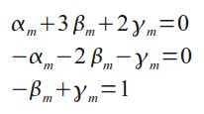  
откуда  
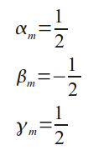  
Отсюда  
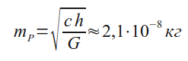

**Задача 2.**

Направим ось Ox вдоль наклонной плоскости сверху вниз, а ось Oy – перпендикулярно ей вверх (рис. 20). В проекции на оси Ox и Oy сумма сил, действующих на кубик равна 0:  
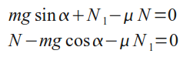  
Из данной системы можем найти N_1:  
http://fizobraz.ru/f/102016_2.png  
Для цилиндра в проекции на ось Ox сумма сил равна:  
http://fizobraz.ru/f/102016_3.png  
Так как цилиндр не вращается, сумма моментов сил, действующих на него, равна 0. В качестве полюса, относительно которого заданы моменты, удобно принять ось цилиндра:  
http://fizobraz.ru/f/102016_4.png  
Зная Fтр = μN_1 и саму силу N_1, находим  
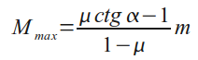

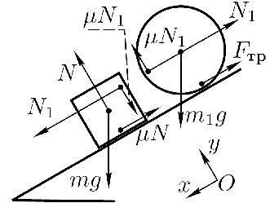

**Задача 3.**

Пусть в начальном состоянии объем гелия V_0, давление p_0, а температура T_0. По условию конечный объем V_1. Так как начальная и конечная температуры газа равны, из уравнения состояния найдём конечное давление: p_1 = p_0 / k.  
Работа, совершённая газом в указанном процессе, численно равна площади под графиком на рисунке:  
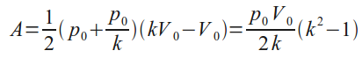  
Запишем уравнение процесса расширения гелия:  
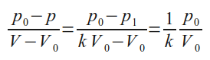  
Перепишем его в виде:  
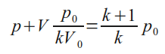  
Продифференцируем это уравнение по объёму:  
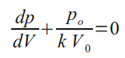  
Найдём объём и давление гелия в состоянии, где его температура максимальна. Для этого продифференцируем уравнение состояния (pV = νRT) по объёму:  
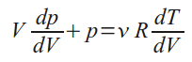  
Из трёх предыдущих уравнений найдём:  
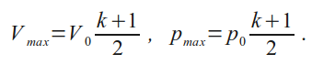  
Запишем уравнения Менделеева-Клапейрона для начального состояния и состояния, в котором температура гелия максимальна и равна T0 + ΔT:  
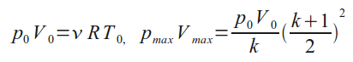  
Из этих двух уравнений найдём  
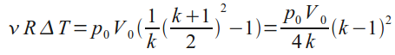  
С учётом последнего уравнения, выражение для работы примет вид:  
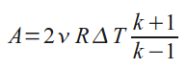

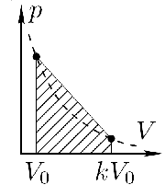

**Задача 4.**

После замыкания ключа в катушке индуктивности возникнет ЭДС индукции, равная LdI/dt = U. Следовательно, LdI = Udt. Так как все элементы цепи можно считать идеальными, а в момент замыкания ключа ток по цепи не протекал, можно записать L(IK − 0) = Uτ. Отсюда  
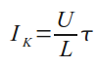  
За время τ через резистор протечёт заряд  
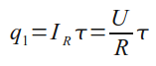  
После размыкания ключа сила тока в цепи будет изменяться по закону LdI/dt = IR, то есть LdI = RIdt = Rdq. За время переходного процесса сила тока в цепи упадёт от I_K до 0, а через резистор протечёт заряд  
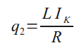  
Из первого и третьего уравнений следует:  
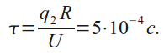  
Подставив найденное время τ во второе уравнение, получим:  
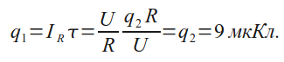

**Задача 5.**

Согласно теореме о равенстве углов со взаимно перпендикулярными сторонами угол падения равен половинному углу при вершине полой призмы: *φ1 = α/2*, а угол преломления равен углу при вершине полой призмы: *φ2 = α*.  
По закону Снелла *n sin φ1 = sin φ2*, и после соответствующей подстановки получим  
http://fizobraz.ru/f/082017_1.png  
Воспользуемся тригонометрической формулой *sin α = 2sin(α/2)cos(α/2)*.  
Тогда получим:  
http://fizobraz.ru/f/082017_2.png  
По физическому смыслу задачи *0 < α < π/2*. С учётом этого неравенства получаем:  
http://fizobraz.ru/f/082017_3.png